附件2
三门峡市职业道德建设十佳（先进）职工申报表
填表时间：2021年3月23日
姓名 | 景子星 | 性别 | 男 | 出生  年月 | 1988.01 |  |  | 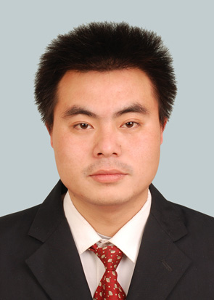
职务 | 50t熔铸作业区作业长 | 职称 |  | 民族 | 汉 | 党派 | 无
工作单位 |  | 宝武铝业科技有限公司 |  |  | 邮编 | 472001
详细地址 |  | 三门峡市陕州区圆通路2号 |  |  | 电话 | 13813840817
两年内曾获  何种荣誉 |  | 干事创业标兵、曾乐创新奖、熔铸投产英豪
公示情况（推荐单位填写） |  | 年 月 日至 月 日在  （报纸或其他媒体名称）进行了公示。
事迹简介  （500字） |  | 景子星同志是宝武铝业科技有限公司50t熔铸作业区作业长，他立场坚定，矢志不渝的推进熔铸项目施工建设，确保了熔铸项目按期顺利投产；他踏实努力，不断钻研学习熔铸生产技术，推动50t熔铸生产线平稳运行；不畏艰辛，攻坚克难，推进锯铣机组平稳运行，为下游机组生产提供了保障。
推荐单位意见 |  | （盖章）  年 月 日
评审意见 |  | 年 月 日
事迹简介
景子星同志是宝武铝业科技有限公司50t熔铸作业区作业长，他负责50t熔铸和锯铣生产线生产、维护作业。在工作中他爱岗敬业、勇于创新推动了熔铸、锯铣的生产线的平稳运行。在生活中他深入基层，了解作业人员思想动态与作业所需，团结同事，带动作业区稳步前行。
- 立场坚定，矢志不渝的推进熔铸项目施工建设，确保了熔铸项目按期顺利投产。
2019年7月景子星同志被上海梅山钢铁股份有限公司外派至宝武铝业进行熔铸管理，他到达三门峡后立即投入工作，参与熔铸项目设计谈判、施工建设、安装调试。受三门峡天气、环保管控、疫情影响熔铸项目一度拖期严重，他紧抓熔铸项目投产时间不放松，认真研究每一家队伍的施工计划，合理安排每个工序的施工计划、施工顺序，严格把控施工周期与施工质量，确保了30t熔铸生产线2020年7月30日的顺利投产。
- 踏实努力，不断钻研学习熔铸生产技术，推动50t熔铸生产线平稳运行。
2020年10月19日50t熔铸生产线设备安装调试完成后，他立即转变角色，从施工建设转变为生产组织、管理。立足现场、不断钻研，认真研究生产的每一个步骤，认真学习熔铸生产技术，不断优化每一个作业流程、操作方法。不断创新，研究设备的每一个动作，持续推进设备不断优化，改善现场状况，推动50t生产线稳定运行。不断强化作业区人员技能培训与思想建设，定期组织熔铸生产理论知识、信息化系统培训与阶段性生产反思，不断提升人员操作技能。同时加强操作人员思想建设，坚定不移地利用习近平新时代中国特色社会主义精神武装自己，深入作业区了解操作人员思想状态，积极解决生产过程中各项问题，推动50t熔铸生产线平稳运行。
- 不畏艰辛，攻坚克难，推进锯铣机组平稳运行，为下游机组生产提供了保障。
锯铣机组投产初期，设备都在磨合期故障较多，他深入现场跟踪每一个故障，深入分析、讨论、研究，故障处理的同时也制定出避免类似故障发生的方案。研究锯铣生产工艺，通过不断调整刀具安装角度与操作方法，攻克了铣面机铣面质量达不到厚板生产要求的问题，为热轧机组生产提供了保障。

